# Objetivo:

Elaborar programas en lenguaje C que requieran el uso de archivos de texto plano en la resolución de problemas, entendiendo a los archivos como un elemento de almacenamiento secundario.

# Actividades:

• A través de programas en C, emplear las funciones para crear, leer, escribir y sobrescribir archivos de texto plano.

• Manipular archivos empleando los diferentes tipos de acceso a ellos.

# Desarrollo:

Como siempre vimos una breve introducción en la cual nos decía que, archivo es un conjunto de datos estructurados en una colección de entidades elementales o básicas denominadas registros que son del mismo tipo, pertenecientes a un mismo contexto y almacenados sistemáticamente para su posterior uso. Lenguaje C permite manejar la entrada y la salida de datos desde o hacia un archivo, respectivamente, a través del uso de la biblioteca de funciones de la cabecera stdio.h.

Comenzamos a ver sobre un apuntador hacia un archivo, un apuntador a archivo señala a la información que contiene y define ciertas características sobre él, incluyendo el nombre, el estado y la posición actual del archivo.

Vimos cómo se abría un archivo, la función fopen() abre una secuencia para que pueda ser utilizada y la asocia a un archivo, y vimos diferentes modos de apertura de archivos.

Pasamos a como cerrar un archivo, la función fclose() cierra una secuencia que fue abierta mediante una llamada a fopen(). Escribe la información que se encuentre en el buffer al disco y realiza un cierre formal del archivo a nivel del sistema operativo. Y vimos varios ejemplos.

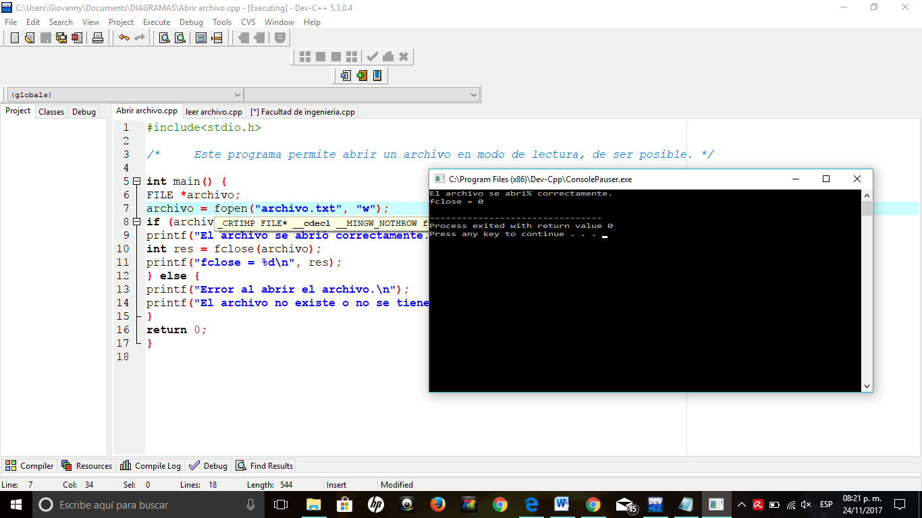

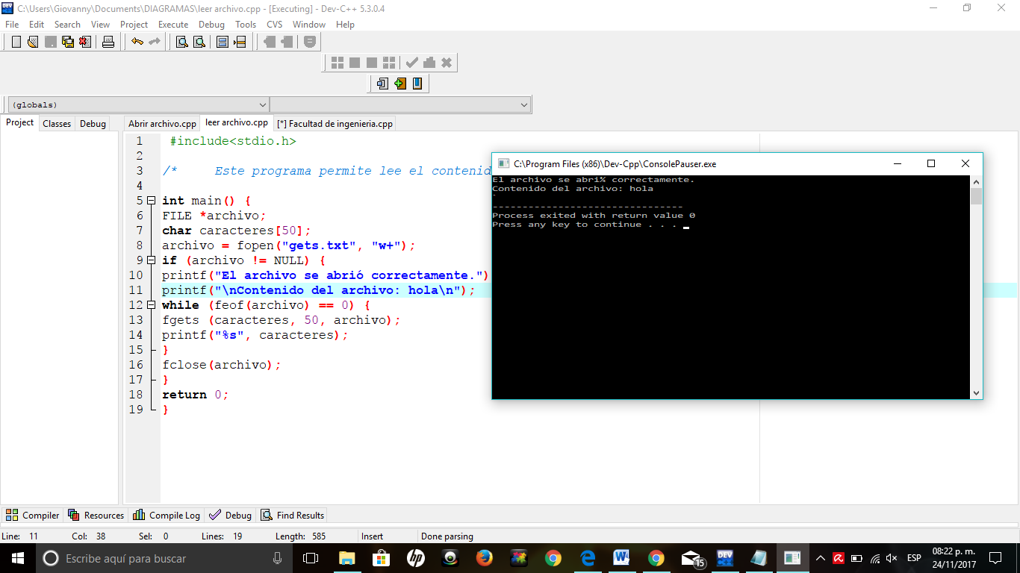

Pasamos a las funciones fgets y fputs, las funciones fgets() y fputs() pueden leer y escribir, respectivamente, cadenas sobre los archivos, vimos sus dos ejemplos.

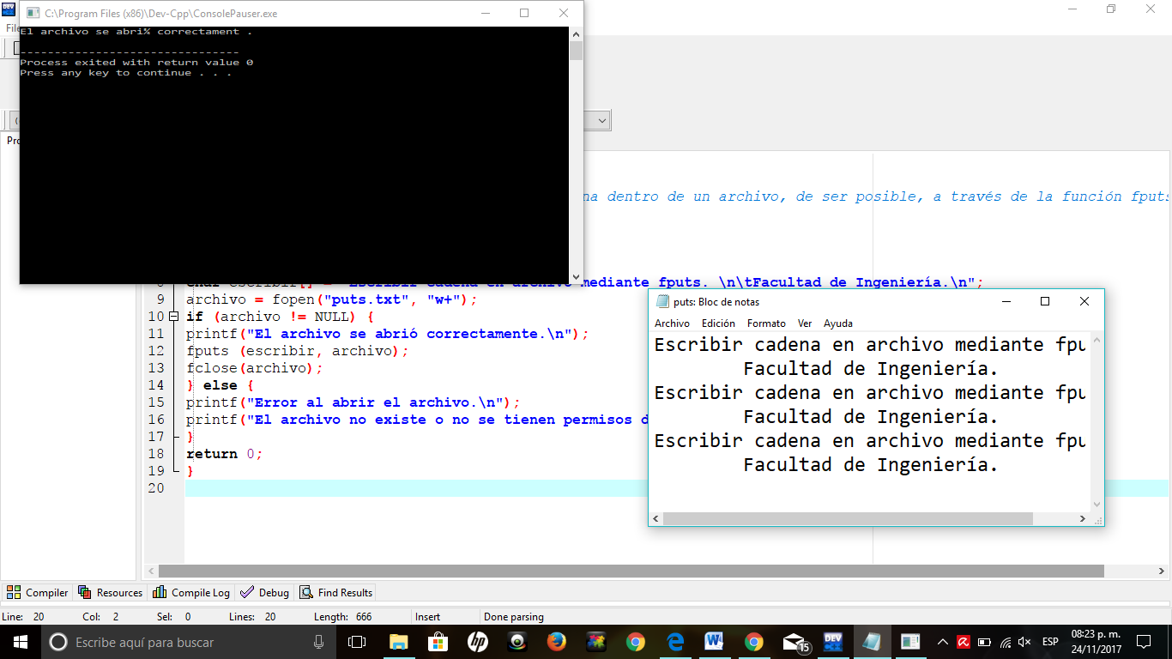

Rápidamente vimos Funciones fscanf y fprintf, Las funciones fprintf() y fscanf() se comportan exactamente como printf() (imprimir) y scanf() (leer), excepto que operan sobre archivo.

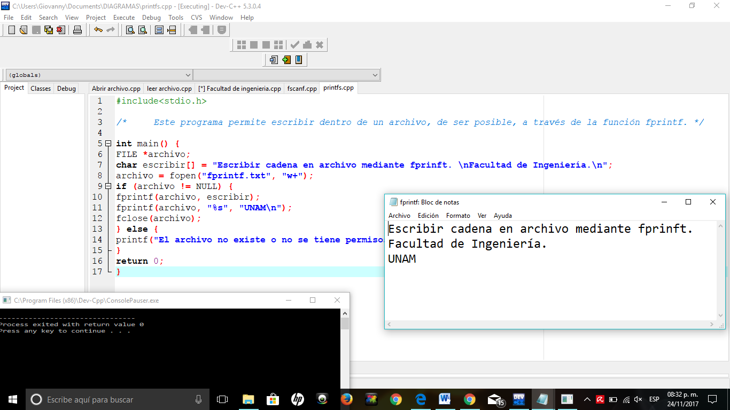

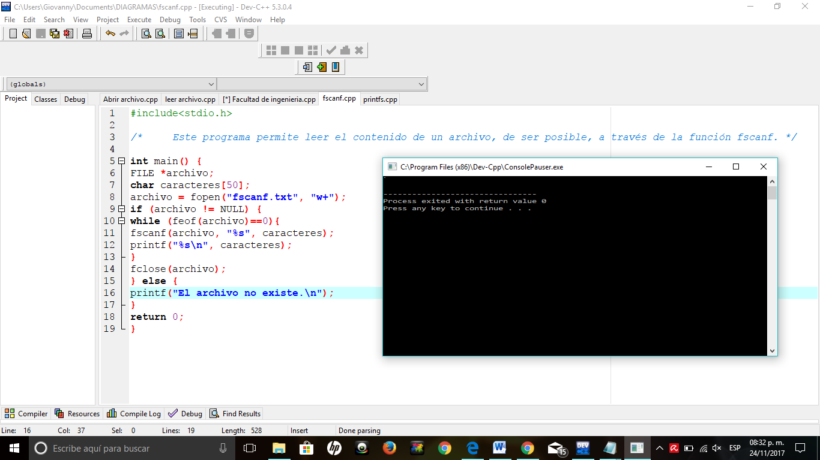

fread y fwrite son funciones que permiten trabajar con elementos de longitud conocida. fread permite leer uno o varios elementos de la misma longitud a partir de una dirección de memoria determinada (apuntador).

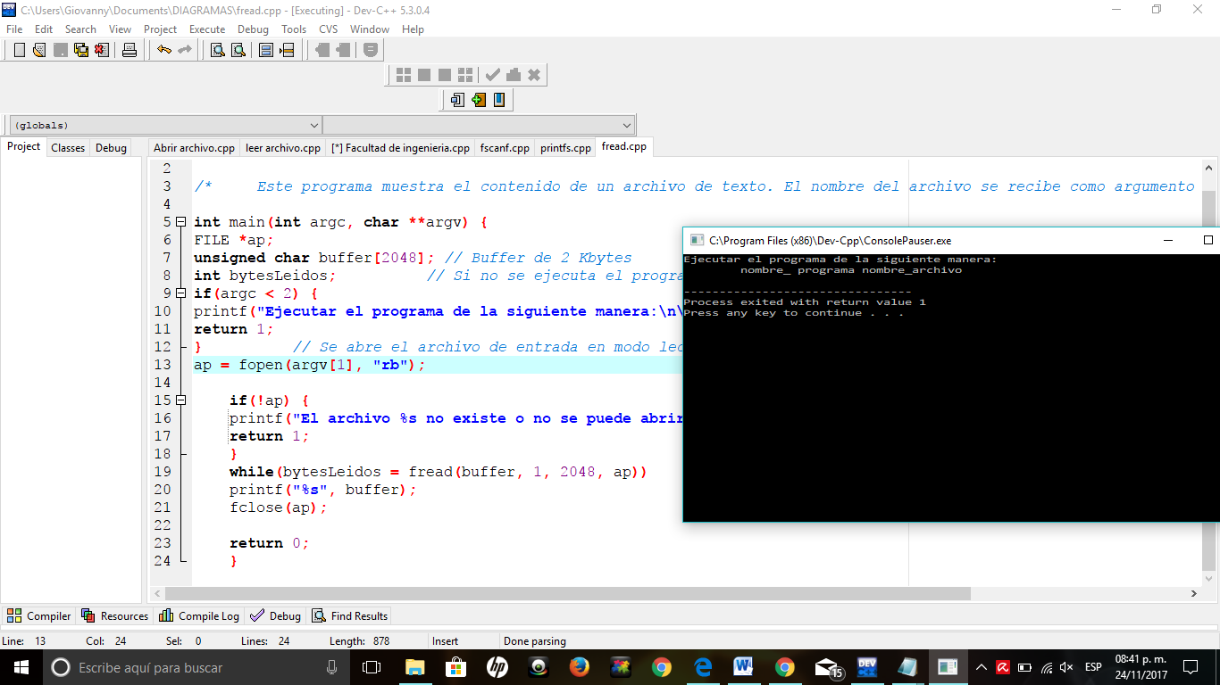

# Conclusiones:

Un archivo es un conjunto de datos estructurados en una colección de entidades elementales o básicas denominadas registros que son del mismo tipo, pertenecientes a un mismo contexto y almacenados sistemáticamente para su posterior uso. Lenguaje C permite manejar la entrada y la salida de datos desde o hacia un archivo, respectivamente, a través del uso de la biblioteca de funciones de la cabecera stdio.h.

Donde nombre_archivo es un puntero a una cadena de caracteres que representan un nombre válido del archivo y puede incluir una especificación del directorio. La cadena a la que apunta modo determina cómo se abre el archivo.

